**Werkblad zondag 29 oktober**



**----------------------------------------------------**

Leertekst Jesaja 40:31A

Maar dien den HEERE verwachten, zullen de kracht vernieuwen; zij zullen opvaren met vleugelen, gelijk de arenden.

**----------------------------------------------------**

Werkblad van: ……………………………………..

Vragen bij de preek:

1. Deze psalm is voor een dankoffer. Wat is een dankoffer?   
……………………………………………………………………………………………………………………………………………………………………………………………………………………………………………………………………………………………………………………………………………………………………………….

2. Waar zou jij God voor kunnen danken? Probeer 3 dingen te bedenken:

……………………………………………………………………………………………………………………………………………………………………………………………………………………………………………………………………………………………………………………………………………………………………………….

3. Er staat: ‘Kom zijn poorten in met loflied’. Wat is jouw lievelingsliedje om God te prijzen/danken?

………………………………………………………………………………………………………………………………………………………………………………………………………………..........................

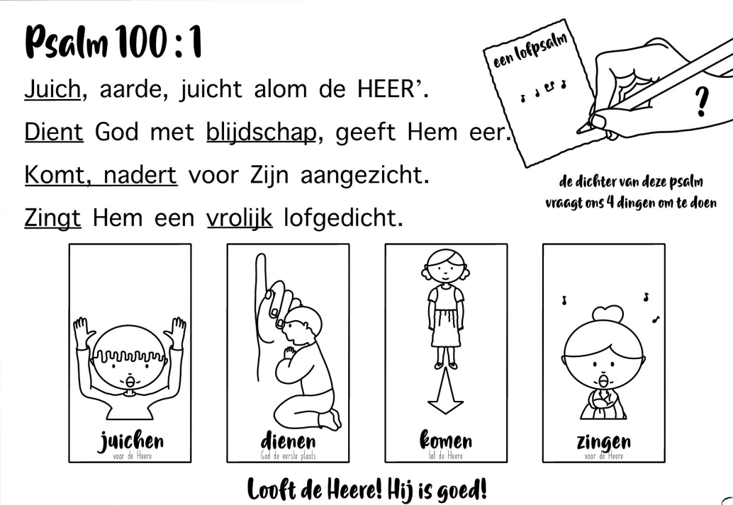



Voor wie kan jij vandaag bidden?

1....................................................

2..................................................